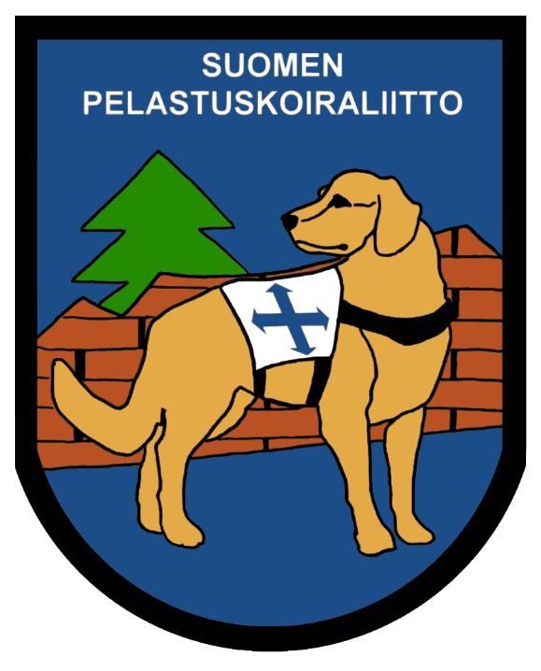  http://www.pelastuskoiraliitto.fi    http://www.pelastuskoira.fi | Suomen Pelastuskoiraliitto  Suomen Pelastuskoiraliitto pelastuskoira toimintaa harrastavien yhdistysten keskusjärjestö. Pelastuskoirakko (ohjaaja ja koira) toimii viranomaisen apuna kadonneiden etsinnässä erilaisissa olosuhteissa.  Pelastuskoiraliiton jäsenyhdistysten hälytysryhmät ovat valmiudessa 24/7.  Liiton ja sen jäsenyhdistysten toiminta on vapaaehtoistyötä.  Pelastuskoiraliitto kehittää pelastuskoiratyötä yhdessä poliisin ja pelastusviranomaisten sekä muiden pelastusalan järjestöjen kanssa. Liitto kuuluu Vapaaehtoisen pelastuspalvelun (Vapepa) yhteistyöverkostoon.  Pelastuskoiraliiton paikalliset jäsenyhdistykset kouluttavat koirakoita pelastuskoiratoimintaan.  Päästäkseen hälytysryhmään koirakon on läpäistävä kolmen tason lajikokeet (haku ja jälki), joiden jälkeen vaaditaan vielä läpäisy poliisin kanssa suunnitellusta Virta-tarkastuksesta..
TÄHÄN YHDISTYKSEN LOGO  - Poista nämä tekstit  - Varmista, että hiiren kursori on oikeassa kohdassa  - Lisää kuva painamalla yläpalkista Lisää/Insert -> Kuva/Pictures  - Valitse logotiedosto ja paina Lisää/Insert  - Säädä koko sopivaksi painamalla kuvan päällä hiiren oikeaa nappia ja valitse Koko ja sijoittelu/Size and position | YHDISTYKSEN NIMI
 | Miten mukaan? Kerro lyhyesti käytänteistä, esimerkiksi seuraavan tulossa olevan alkeiskurssin ajankohta.
http://www.yhdistys.fi
koulutusvastaava@yhdistys.fi

